 | Powiatowy Urząd Pracy  Rynek 27, 58–200 Dzierżoniów  tel.: /74/ 832 03 80, fax. /74/ 831 23 47  e-mail: sekretariat@pupdzierzoniow.pl  www.pupdzierzoniow.pl

o sytuacji na rynku pracy
w powiecie dzierżoniowskim
w GRUDNIU 2011 roku

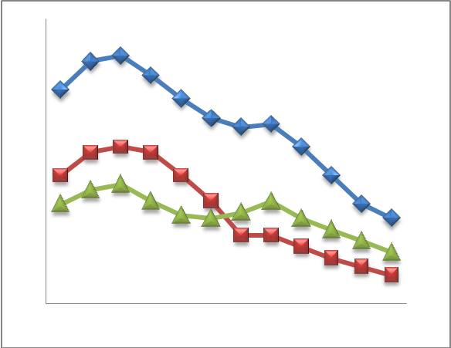
POWIATOWA STOPA BEZROBOCIA
NA KONIEC LISTOPADA 2011 ROKU
OSIĄGNĘŁA POZIOM 18,8% /wykres 1/
to jest o 0,4 p.p. więcej niż w poprzednim miesiącu
(18,4 % na koniec października 2011)
PLASUJE POWIAT NA 12 miejscu w województwie,
99 w kraju.
STOPA BEZROBOCIA w województwie: 12,2 %
w kraju: 12,1 %

STRUKTURA BEZROBOTNYCH

Na koniec grudnia w ewidencji tutejszego urzędu pozostawało 6 191 osób bezrobotnych
(to jest o 184 osoby więcej niż w poprzednim miesiącu) /wykres 2/.
Zarejestrowani pochodzą z gmin /tab. 1, wykres 3/:
- m. Dzierżoniów 1 984 os.,
- m. Bielawa 1 838 os.,
- m. Pieszyce 605 os.,
- g. Dzierżoniów 594 os.,
- m. Piława Górna 503 os.,
- m i g. Niemcza 356 os.,
- g. Łagiewniki 311 os.

Wśród zarejestrowanych osób bezrobotnych /tab. 2, 3/:
- 73,1 % nie posiada prawa do zasiłku,
- 51,4 % stanowią kobiety,
- 17,4 % zamieszkuje na wsi,
- 8,6 % to osoby dotychczas niepracujące.

Populacja osób będących w „szczególnej sytuacji na rynku pracy” /definicja - ustawa o promocji zatrudnienia i instytucjach rynku pracy/,
ukształtowała się na poziomie /tab.4/:

osoby bezrobotne  „w szczególnej sytuacji na rynku pracy” | % wszystkich zarejestrowanych  os. bezrobotnych

bez wykształcenia średniego | 59,2%
długotrwale bezrobotni | 44,2%
bez kwalifikacji zawodowych | 35,9%
powyżej 50 roku życia | 29,3%
bez doświadczenia zawodowego | 12,5%
do 25 roku życia | 15,2%
samotnie wychowujący co najmniej jedno dziecko do 18 roku życia | 11,4%
niepełnosprawni | 9,7%
kobiety, które nie podjęły zatrudnienia  po urodzeniu dziecka | 7,0%
którzy po odbyciu kary pozbawienia wolności nie podjęli zatrudnienia | 1,9%
którzy ukończyli szkołę wyższą do 27 roku życia | 1,0%

BILANS BEZROBOTNYCH
/tab.5/

W grudniu:
- zarejestrowano 957 osób /wykres 4/,
z tego:
- kobiet 382,
- mężczyzn 575,

w tym:
- bez prawa do zasiłku 681,
- dotychczas niepracujących 91,
- po raz pierwszy 95,

  - wyłączono z ewidencji 773 osoby /wykres 5 /,
z tego:
- kobiet 369,
- mężczyzn 404,

w tym z tytułu:
- podjęcia pracy 393,
- niepotwierdzenia gotowości do podjęcia pracy 279,
- dobrowolnej rezygnacji ze statusu 36,
- odmowy bez uzasadnionej przyczyny przyjęcia
propozycji odpowiedniego zatrudnienia
lub innej pracy zarobkowej, lub uczestnictwa
w aktywnych programach rynku pracy 34,
- inne 31.

SPADEK / PRZYROST BEZROBOCIA

W grudniu odnotowano wzrost bezrobocia
w stosunku do poprzedniego miesiąca o 184 osoby.

/wykres przedstawia zmiany bezrobocia w ciągu ostatnich 13 miesięcy
z wyznaczoną linią trendu/.

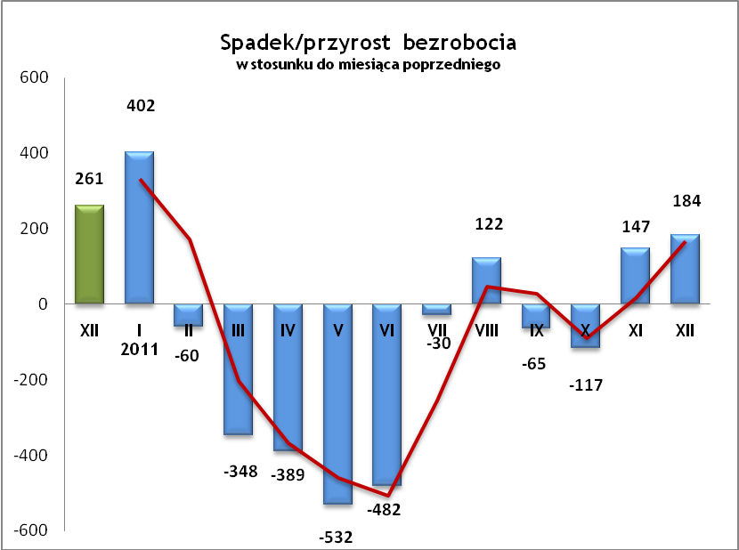

OFERTY PRACY

Do urzędu wpłynęło 129 ofert pracy
/wolnych miejsc zatrudnienia/, dotyczyły one stanowisk:

pracownik produkcji | 50
opiekunka osób starszych | 10
pracownik ochrony/ grupy interwencyjnej | 8
sprzedawca/ handlowiec | 8
robotnik budowlany i wykończeniowy | 7
pracownik gospodarczy | 7
kierowca | 6
spawacz | 4
kierownik (produkcji/ działu) | 3
pomoc kucharza | 2
operator maszyn CNC | 2
kelner/ barman | 2
blacharz/ pomocnik blacharza | 2
inne | 18

Na jeden zgłoszony wakat przypadało
48 zarejestrowanych bezrobotnych, podczas gdy rok wcześniej (XII 2010) – 129 zarejestrowanych na jeden wakat.

INDYWIDUALNY PLAN DZIAŁANIA

Indywidualny Plan Działania (IPD)
- jest to osobisty program poszukiwania pracy przygotowany przy współpracy osoby bezrobotnej lub poszukującej pracy z pośrednikiem pracy, doradcą zawodowym, specjalistą do spraw szkoleń lub też liderem Klubu Pracy;
- polega na ustaleniu z pozostającym bez pracy szeregu działań dostosowanych do jego sytuacji osobistej i lokalnego rynku pracy;
- efektem podjętych działań jest zatrudnienie osoby, podjęcie przez nią działalności gospodarczej lub innej pracy zarobkowej.

W miesiącu sprawozdawczym:
- przygotowano IPD | 175
- przerwali realizację IPD | 80
- w tym z powodu podjęcia pracy | 3
- zakończyli realizację IPD | 203

W końcu miesiąca sprawozdawczego:
- bezrobotni realizujący IPD | 2 365
- w tym kobiety: | 1 336
- poszukujący pracy realizujący IPD | 30
- w tym kobiety | 11
Osoby bezrobotne i poszukujące pracy realizujące IPD
stanowiły 38,5 % wszystkich zarejestrowanych.

REALIZOWANE PROJEKTY


"CHWYTAJ DZIEŃ"
REALIZOWANE DZIAŁANIA
(zgodnie z ustawą o promocji zatrudnienia i instytucjach rynku pracy)

 jednorazowe środki na podjęcie działalności gospodarczej – bezzwrotna pomoc finansowa w rozpoczęciu działalności gospodarczej /kwota środków nie może być wyższa niż 6 – krotna wysokość przeciętnego wynagrodzenia/.

 staż - umożliwiający zdobycie doświadczenia zawodowego, nowych kwalifikacji, umiejętności zawodowych. Uczestnik stażu otrzymuje:
- stypendium w wysokości 120% zasiłku dla bezrobotnych;
- ubezpieczenie emerytalne, rentowe i wypadkowe;
- 2 dni wolne za każde 30 dni odbywania stażu;
- zaświadczenie o odbyciu stażu.

RUSZAJ Z NAMI NA RYNEK PRACY
ZAPRASZAMY !!!
- PUP Dzierżoniów– Rynek 27, parter, pokój nr 3 i 5,

- Filia w Bielawie – ul. Wolności 109, parter, pokój nr 2.
WYDATKI FUNDUSZU PRACY

W 2011r. ze środków Funduszu Pracy wydano | 26 781,7 | tys. zł, z tego /wykres 7,8/:
W 2011r. ze środków Funduszu Pracy wydano | [tys. zł] | %
formy obligatoryjne | 16 791,2 | 100,00%
zasiłki dla bezrobotnych | 15 848,0 | 94,38%
dodatki aktywizacyjne | 943,2 | 5,62%
 |  |  | liczba osób | w tym osoby niepełnosprawne
programy aktywizacji bezrobotnych (w tym osoby, które rozpoczęły program w 2010 r. i kontynuowały go w 2011 r.) | 9 093,7 | 100,00% | 2065 | 143
stypendia stażowe | 5 235,6 | 57,57% | 847 | 25
jednorazowe środki na podjęcie działalności gospodarczej | 1 644,0 | 18,08% | 111 | 1
refundacja kosztów wyposażenia lub doposażenia stanowiska pracy | 834,3 | 9,17% | 46 | 0
roboty publiczne | 868,5 | 9,55% | 188 | 8
prace interwencyjne | 127,2 | 1,40% | 30 | 1
zwrot kosztów przejazdu, zakwaterowania | 109,1 | 1,20% | 314 | 11
szkolenia dla bezrobotnych (kwota należna instytucji szkoleniowej) | 0,0 | 0,00% | 213 | 37
stypendia szkoleniowe | 201,5 | 2,22% | 213 | 37
studia podyplomowe (kwota należna organizatorowi studiów) | 9,6 | 0,11% | 23 | 0
stypendia za okres studiów podyplomowych | 29,9 | 0,33% | 23 | 0
koszty badań lekarskich | 13,6 | 0,15% | 271 | 60
zwrot kosztów opieki nad dzieckiem do lat 7 | 16,3 | 0,18% | 21 | 0
stypendium z tyt. kontyn. nauki | 4,1 | 0,05% | 1 | 0
pozostałe wydatki | 896,8

Dzierżoniów, 22.02.2012 r.

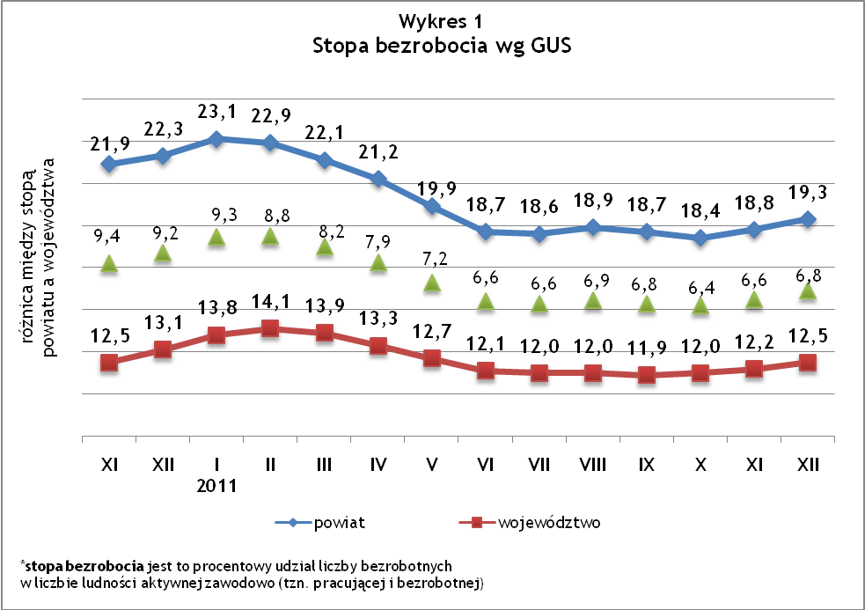
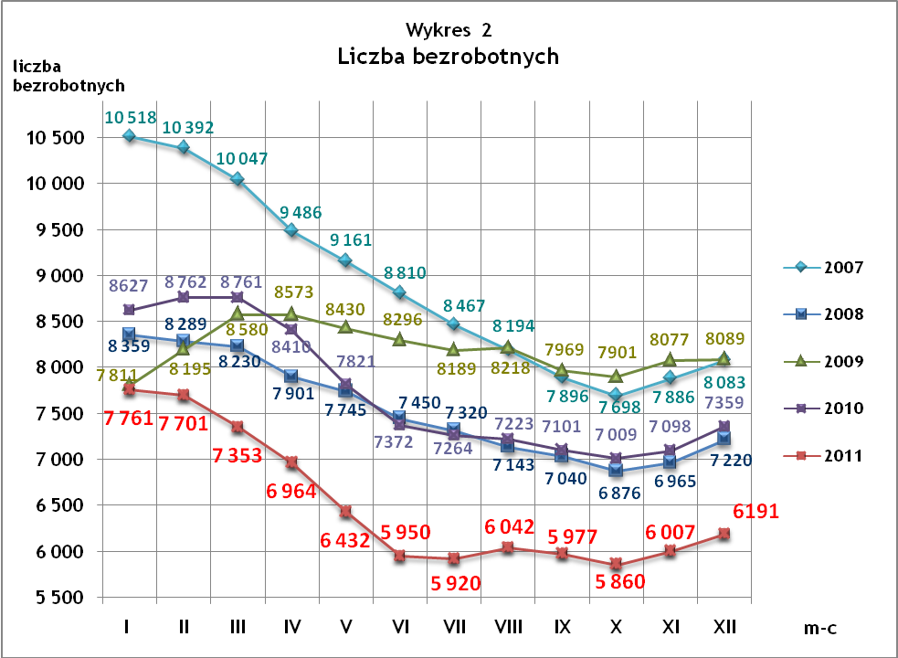
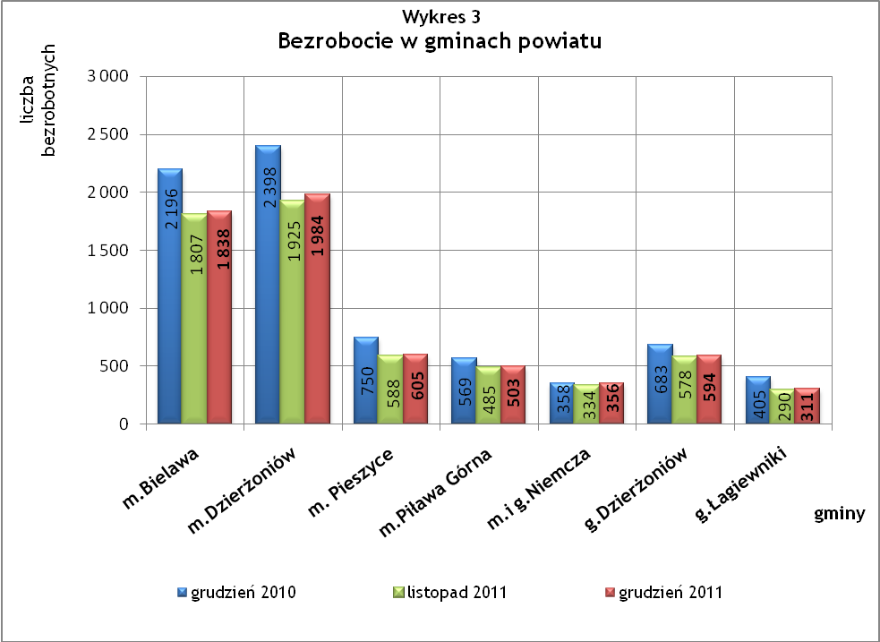

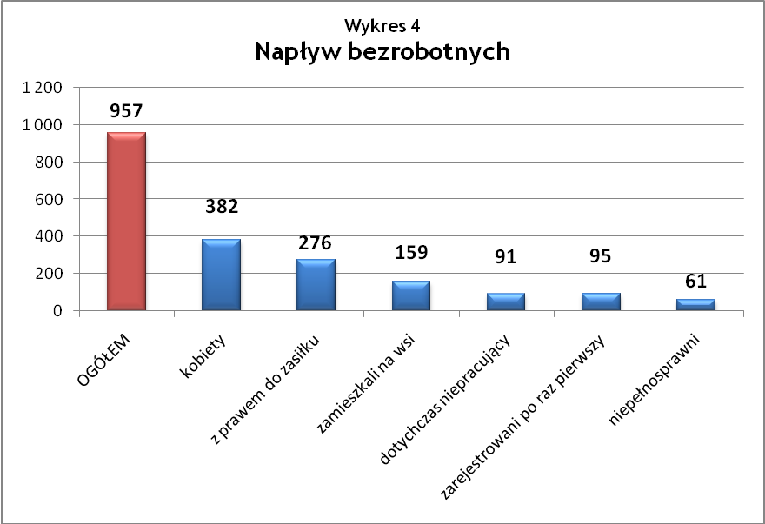

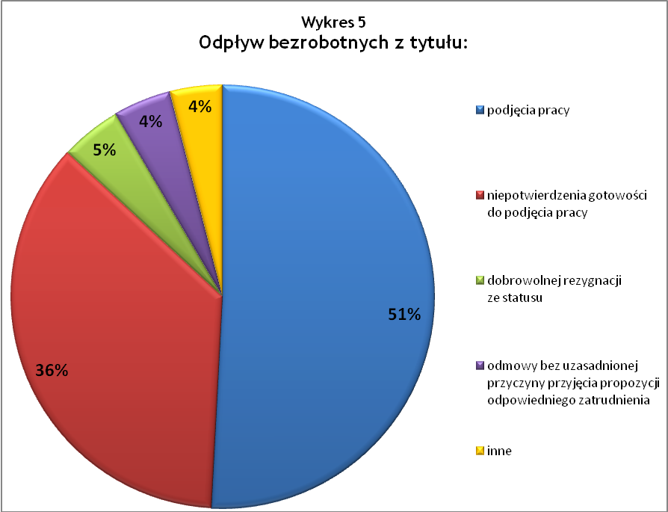

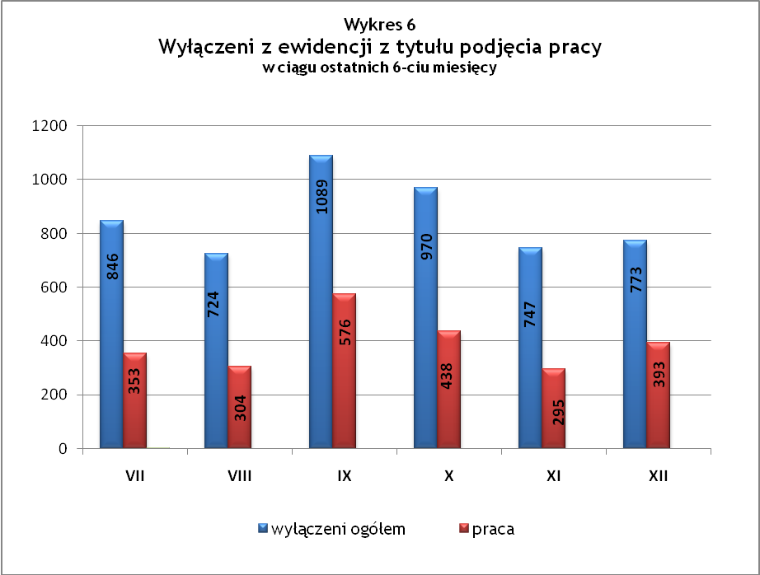
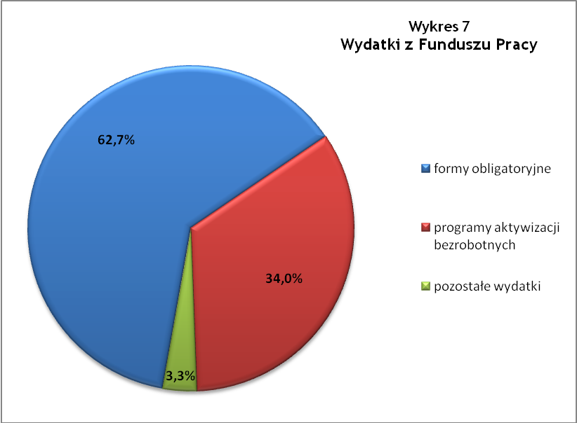
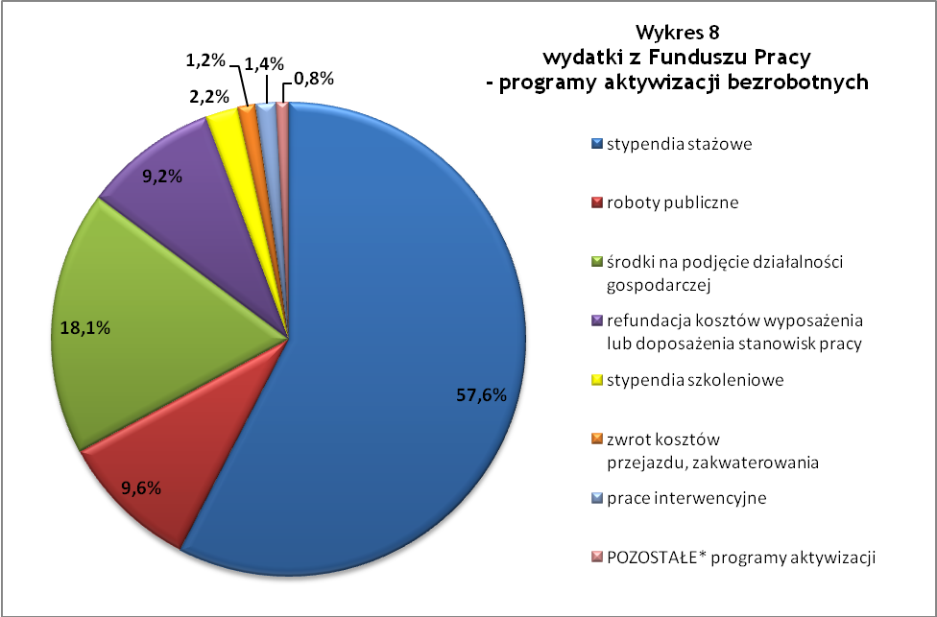 * POZOSTAŁE:
- studia podyplomowe | 0,43%
- zwrot kosztów opieki nad dzieckiem do lat 7 | 0,18%
- koszty badań lekarskich | 0,15%
- stypendium z tyt. kontyn. nauki | 0,04%

Tabela 1
Bezrobocie w gminach powiatu
GMINY |  | liczba zarejestrowanych bezrobotnych |  |  | przyrost/spadek w stosunku  do poprzedniego:
 |  |  |  |  | roku |  | miesiąca
 |  | XII 2010 | XI 2011 | XII 2011 | ogółem | % | ogółem | %
m Bielawa | o | 2 196 | 1 807 | 1 838 | -358 | -16,3 | 31 | 1,7
m Bielawa | k | 1 069 | 943 | 944 | -125 | -11,7 | 1 | 0,1
m Dzierżoniów | o | 2 398 | 1 925 | 1 984 | -414 | -17,3 | 59 | 3,1
m Dzierżoniów | k | 1 182 | 1 041 | 1 050 | -132 | -11,2 | 9 | 0,9
m Pieszyce | o | 750 | 588 | 605 | -145 | -19,3 | 17 | 2,9
m Pieszyce | k | 360 | 300 | 301 | -59 | -16,4 | 1 | 0,3
m Piława Górna | o | 569 | 485 | 503 | -66 | -11,6 | 18 | 3,7
m Piława Górna | k | 243 | 242 | 236 | -7 | -2,9 | -6 | -2,5
m i g Niemcza | o | 358 | 334 | 356 | -2 | -0,6 | 22 | 6,6
m i g Niemcza | k | 172 | 180 | 177 | 5 | 2,9 | -3 | -1,7
g Dzierżoniów | o | 683 | 578 | 594 | -89 | -13,0 | 16 | 2,8
g Dzierżoniów | k | 330 | 300 | 309 | -21 | -6,4 | 9 | 3,0
g Łagiewniki | o | 405 | 290 | 311 | -94 | -23,2 | 21 | 7,2
g Łagiewniki | k | 205 | 165 | 167 | -38 | -18,5 | 2 | 1,2
POWIAT | o | 7 359 | 6 007 | 6 191 | -1 168 | -15,9 | 184 | 3,1
POWIAT | k | 3 561 | 3 171 | 3 184 | -377 | -10,6 | 13 | 0,4

Tabela 2
Zmiany poziomu bezrobocia
wyszczególnienie | liczba zarejestrowanych bezrobotnych |  |  | przyrost/spadek w stosunku  do poprzedniego:
wyszczególnienie |  |  |  | roku |  | miesiąca
wyszczególnienie | XII 2010 | XI 2011 | XII 2011 | ogółem | % | ogółem | %
1. bezrobotni - ogółem | 7 359 | 6 007 | 6 191 | -1 168 | -15,9 | 184 | 3,1
w tym: kobiety | 3 561 | 3 171 | 3 184 | -377 | -10,6 | 13 | 0,4
mężczyźni | 3 798 | 2 836 | 3 007 | -791 | -20,8 | 171 | 6,0
z prawem do zasiłku | 1 843 | 1 570 | 1 667 | -176 | -9,5 | 97 | 6,2
bez prawa do zasiłku | 5 516 | 4 437 | 4 524 | -992 | -18,0 | 87 | 2,0
dotychczas niepracujący | 734 | 571 | 531 | -203 | -27,7 | -40 | -7,0
zamieszkali na wsi | 1 259 | 1 021 | 1 077 | -182 | -14,5 | 56 | 5,5
2. poszukujący pracy | 66 | 30 | 29 | -37 | -56,1 | -1 | -3,3

Tabela 3
Bezrobotni bez prawa do zasiłku
GMINY | liczba bezrobotnych |  |  | w tym bez prawa do zasiłku |  |  | % udział bezrobotnych bez prawa do zasiłku
GMINY | XII 2010 | XI 2011 | XII 2011 | XII 2010 | XI 2011 | XII 2011 | XII 2010 | XI 2011 | XII 2011
m Bielawa | 2 196 | 1 807 | 1 838 | 1 648 | 1 357 | 1 361 | 75,0% | 75,1% | 74,0%
m Dzierżoniów | 2 398 | 1 925 | 1 984 | 1 810 | 1 394 | 1 440 | 75,5% | 72,4% | 72,6%
m Pieszyce | 750 | 588 | 605 | 586 | 436 | 442 | 78,1% | 74,1% | 73,1%
m Piława Górna | 569 | 485 | 503 | 386 | 338 | 336 | 67,8% | 69,7% | 66,8%
m i g Niemcza | 358 | 334 | 356 | 260 | 244 | 251 | 72,6% | 73,1% | 70,5%
g Dzierżoniów | 683 | 578 | 594 | 519 | 456 | 468 | 76,0% | 78,9% | 78,8%
g Łagiewniki | 405 | 290 | 311 | 307 | 212 | 226 | 75,8% | 73,1% | 72,7%
POWIAT | 7 359 | 6 007 | 6 191 | 5 516 | 4 437 | 4 524 | 75,0% | 73,9% | 73,1%

Tabela 4
Struktura i bilans bezrobotnych w szczególnej sytuacji na rynku pracy
Bezrobotni będący w szczególnej sytuacji na rynku pracy |  | liczba zarejestrowanych bezrobotnych |  |  |  | przyrost/ spadek w stosunku do poprzedniego
 |  | XII 2010 | XI 2011 | XII 2011 | % ogółu | roku | miesiąca
Liczba bezrobotnych | o | 7 359 | 6 007 | 6 191 | 100,0% | -1 168 | 184
w tym: | k | 3 561 | 3 171 | 3 184 | 51,4% | -377 | 13
do 25 roku życia | o | 1 163 | 961 | 939 | 15,2% | -224 | -22
do 25 roku życia | k | 672 | 604 | 581 | 9,4% | -91 | -23
którzy ukończyli szkołę wyższą, do 27 roku życia | o | 37 | 56 | 60 | 1,0% | 23 | 4
którzy ukończyli szkołę wyższą, do 27 roku życia | k | 23 | 41 | 42 | 0,7% | 19 | 1
długotrwale bezrobotni | o | 3 418 | 2 674 | 2 738 | 44,2% | -680 | 64
długotrwale bezrobotni | k | 1 767 | 1 472 | 1 484 | 24,0% | -283 | 12
kobiety, które nie podjęły zatrudnienia po urodzeniu dziecka | o/k | 485 | 428 | 433 | 7,0% | -52 | 5
powyżej 50 roku życia | o | 2 036 | 1 730 | 1 817 | 29,3% | -219 | 87
powyżej 50 roku życia | k | 742 | 658 | 657 | 10,6% | -85 | -1
bez kwalifikacji zawodowych | o | 2 355 | 2 190 | 2 225 | 35,9% | -130 | 35
bez kwalifikacji zawodowych | k | 1 302 | 1 278 | 1 279 | 20,7% | -23 | 1
bez doświadczenia zawodowego | o | 1 054 | 819 | 776 | 12,5% | -278 | -43
bez doświadczenia zawodowego | k | 637 | 541 | 510 | 8,2% | -127 | -31
bez wykształcenia średniego | o | 4 518 | 3 476 | 3 667 | 59,2% | -851 | 191
bez wykształcenia średniego | k | 1 821 | 1 515 | 1 542 | 24,9% | -279 | 27
samotnie wychowujący co najmniej jedno dziecko do 18 roku życia | o | 709 | 684 | 703 | 11,4% | -6 | 19
 | k | 615 | 589 | 601 | 9,7% | -14 | 12
którzy po odbyciu kary pozbawienia wolności nie podjęli zatrudnienia | o | 173 | 118 | 120 | 1,9% | -53 | 2
 | k | 13 | 13 | 11 | 0,2% | -2 | -2
niepełnosprawni | o | 589 | 605 | 599 | 9,7% | 10 | -6
niepełnosprawni | k | 282 | 282 | 288 | 4,7% | 6 | 6

Tabela 5
Napływ i odpływ bezrobotnych
wyszczególnienie | miesiąc sprawozdawczy |  |  | przyrost/spadek w stosunku do poprzedniego:
wyszczególnienie | 2010 | 2011 |  | roku | miesiąca
wyszczególnienie | XII | XI | XII | roku | miesiąca
1. napływ bezrobotnych - ogółem | 1092 | 894 | 957 | -135 | 63
w tym:
- kobiety | 443 | 371 | 382 | -61 | 11
- mężczyźni | 649 | 523 | 575 | -74 | 52
- z prawem do zasiłku | 317 | 230 | 276 | -41 | 46
- bez prawa do zasiłku | 775 | 664 | 681 | -94 | 17
- poprzednio pracujący | 981 | 811 | 866 | -115 | 55
- dotychczas niepracujący | 111 | 83 | 91 | -20 | 8
- niepełnosprawni | 120 | 69 | 61 | -59 | -8
- zamieszkali na wsi | 166 | 167 | 159 | -7 | -8
- zarejestrowani po raz pierwszy | 81 | 100 | 95 | 14 | -5
2. odpływ bezrobotnych - ogółem | 831 | 747 | 773 | -58 | 26
w tym:
- kobiety | 381 | 365 | 369 | -12 | 4
- mężczyźni | 450 | 382 | 404 | -46 | 22
w tym m.in. z tytułu:
- podjęcia pracy | 295 | 295 | 393 | 98 | 98
- niepotwierdzenia gotowości do pracy | 244 | 342 | 279 | 35 | -63
- dobrowolnej rezygnacji ze statusu | 27 | 45 | 36 | 9 | -9

Tabela 6
Liczba niepełnosprawnych bezrobotnych i poszukujących pracy zarejestrowanych w 2011 r.
miesiąc | bezrobotni |  |  | poszukujący pracy
miesiąc | ogółem | w tym niepełnosprawni | % | ogółem | w tym niepełnosprawni niepozostający w zatrudnieniu | %
styczeń | 7 761 | 626 | 8,07% | 66 | 34 | 51,52%
luty | 7 701 | 638 | 8,28% | 62 | 33 | 53,23%
marzec | 7 353 | 664 | 9,03% | 59 | 32 | 54,24%
kwiecień | 6 964 | 658 | 9,45% | 45 | 25 | 55,56%
maj | 6 432 | 648 | 10,07% | 42 | 23 | 54,76%
czerwiec | 5 950 | 599 | 10,07% | 39 | 19 | 48,72%
lipiec | 5 920 | 610 | 10,30% | 39 | 18 | 46,15%
sierpień | 6 042 | 630 | 10,43% | 32 | 14 | 43,75%
wrzesień | 5 977 | 618 | 10,34% | 29 | 14 | 48,28%
październik | 5 860 | 595 | 10,15% | 27 | 12 | 44,44%
listopad | 6 007 | 605 | 10,07% | 30 | 13 | 43,33%
grudzień | 6 191 | 599 | 9,68% | 29 | 14 | 48,28%

dotyczy osób bezrobotnych

